4.3

parsing 프로그램 방식 2개 : top-down, bottom-up

parsing 트리 만든 것으로 앞단계에서 문제가 없으면 중간 코드를 생성하든 다음 단계로 진행

4.3.2

top-down 알고리즘을 LL알고리즘이라 부름

왼쪽을 오른쪽으로 확장함

4.3.3

bottom-up 에서 거꾸로 하기 위해서는 오른쪽에서 왼쪽으로 바꿔야함

룰(=)의 오른쪽에 있는 것을 핸들이라 부름

오른쪽에 있는 것을 왼쪽으로 reduce함

RHS 핸들을 왼쪽으로 reduce하는 것

4.4.1

이 recursive함수가 많이 사용되고 top-down형식으로 많이 해결한다

4.5

Bottom-up 알고리즘은 LR로 부름

4.5.1

E -> E + T | T

T -> T \* F | F

F -> (E) | id

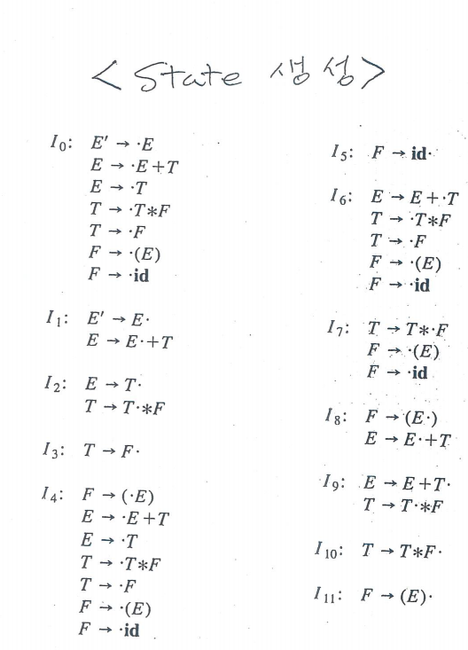<BNF Rules>

1. E -> E + T

2. E -> T

3. T -> T \* F

4. T -> F

5. F -> (E)

6. F -> id

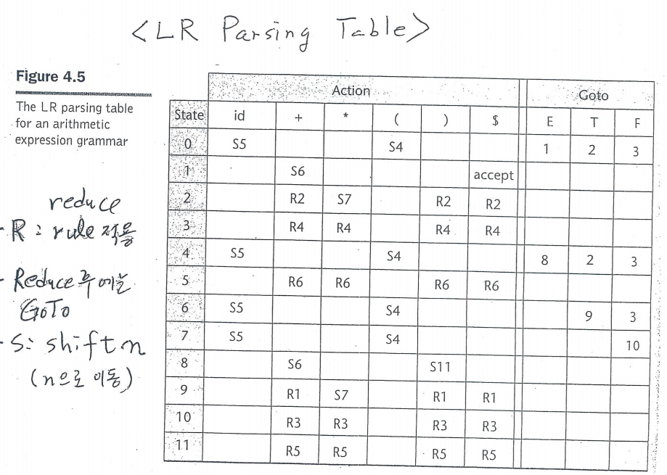

R2는 reduce2 이므로 룰 2번째 E -> T 이므로 T를 E로 바꾸라는 뜻

accept뜻은 현재 상태가 끝남